 **ΕΠΑΙΝΟΣ**

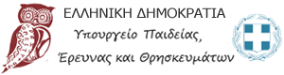Απονέμεται στον/στην …………………………….…..…..

από το **4o Δημοτικό Σχολείο Πεύκης**

για τη συμμετοχή του/της στον πανελλήνιο μαθητικό διαγωνισμό «**Αρχαία Ελλάδα και Διαδίκτυο»** με την ευκαιρία του εορτασμού της Ημέρας Ασφαλούς Διαδικτύου 2018